Объединение «Путешествие по стране Знаний»
Педагог Попова Татьяна Владимировна
Группа № 1, № 2, № 3, № 4
1 год обучения

Тема. Конструирование из бумаги. Символ года 2021 – бычок.
Цель: совершенствование навыков работы с бумагой, развитие воображения, мышления, мелкой моторики рук, глазомера, творческих способностей.
Для работы потребуется: альбомные листы, картон, цветная бумага, клей, ножницы, фломастеры.

Каждому году соответствует одно из 12 животных. А какой же год у нас наступит по восточному календарю?
Отгадайте загадку:
Кольцо в носу,
И грозный взгляд,
Копытом бьёт,
Он невпопад! (Бык)

Бычок является символом наступающего года, при подготовке к новогодним праздникам такая поделка будет весьма актуальной. Бычок, сделанный своими руками, символизирует упорство, мужество и силу. Поделка может украсить интерьер дома или новогоднюю ёлочку.
Сделать веселого, озорного бычка можно практически из любых подручных материалов. Для этого можно использовать и бумагу, картон, и детские носочки, и тесто и множество других интересных и развлекательных вариантов.
В каждом доме люди стараются приобрести символ года в виде статуэток, мягких игрушек, копилок и елочных игрушек.

Я предлагаю сделать символ года из бумаги.
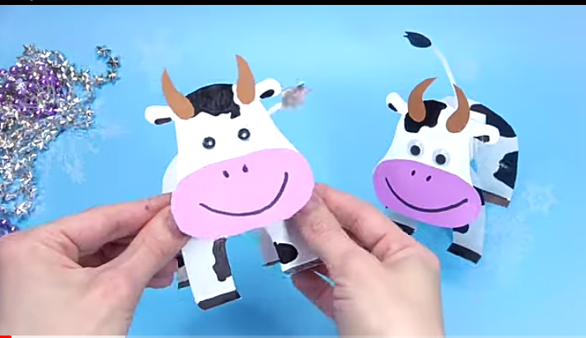

Пройдите по ссылке:

https://www.youtube.com/watch?v=TfJS5_djhKw

10 DIY christmas Easy paper crafts 5 minute crafts christmas
https://www.youtube.com/watch?v=HKSin-Q78n0&t=25s
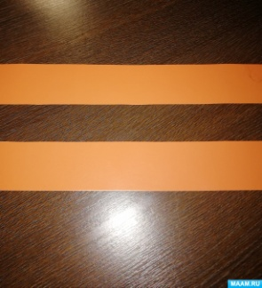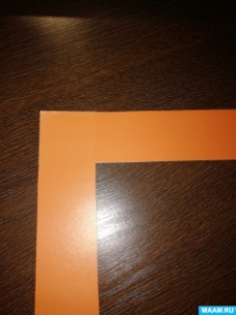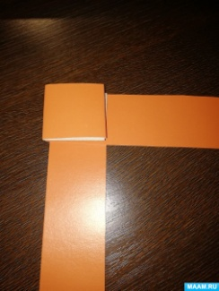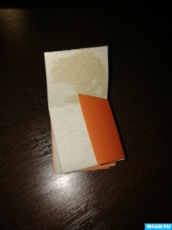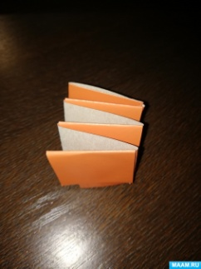
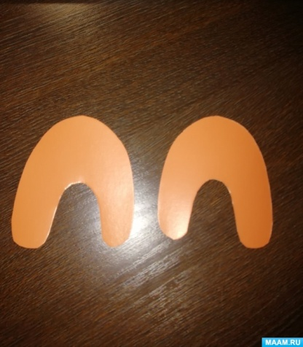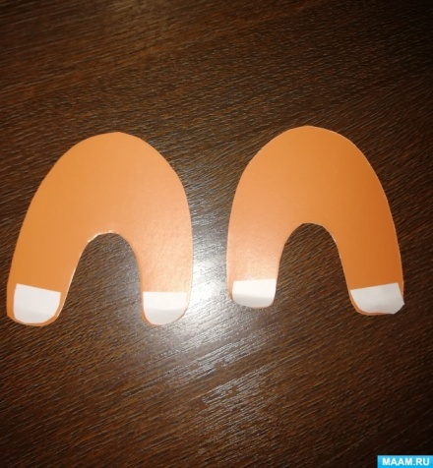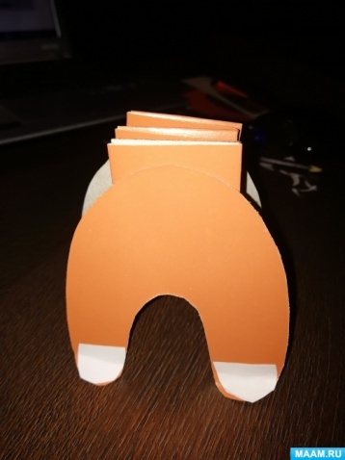
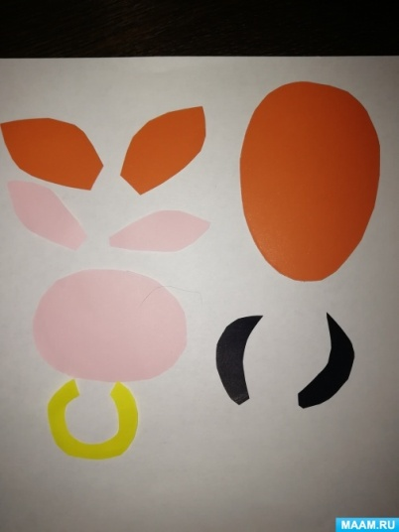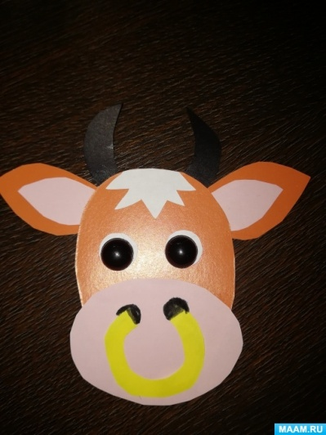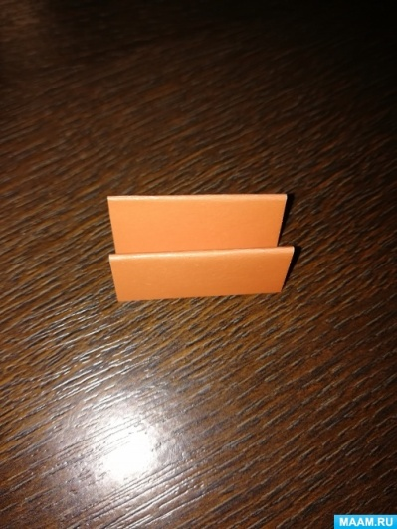
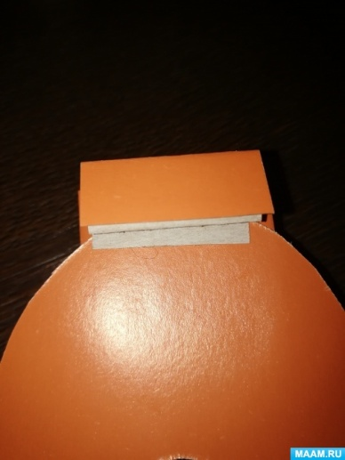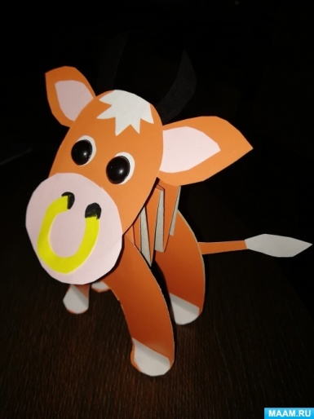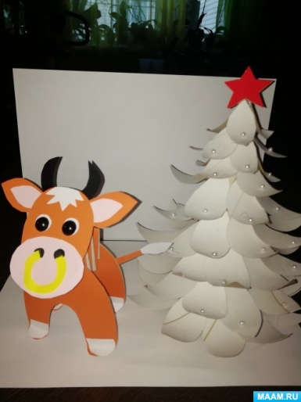
Творите, дерзайте, включайте воображение! Жду с нетерпением фотоотчёт!

